**III JORNADAS DE EDUCACIÓN HACIA LA SOSTENIBILIDAD DE LA RIOJA**

**“*Aprendizaje y servicio: Una herramienta para la participación escolar en el entorno ambiental y social*”**

***7 DE FEBRERO DE 2018:*** *17,00 a 20,00 horas* *en el* *Salón de Actos de la Biblioteca Pública de La Rioja de Logroño.*

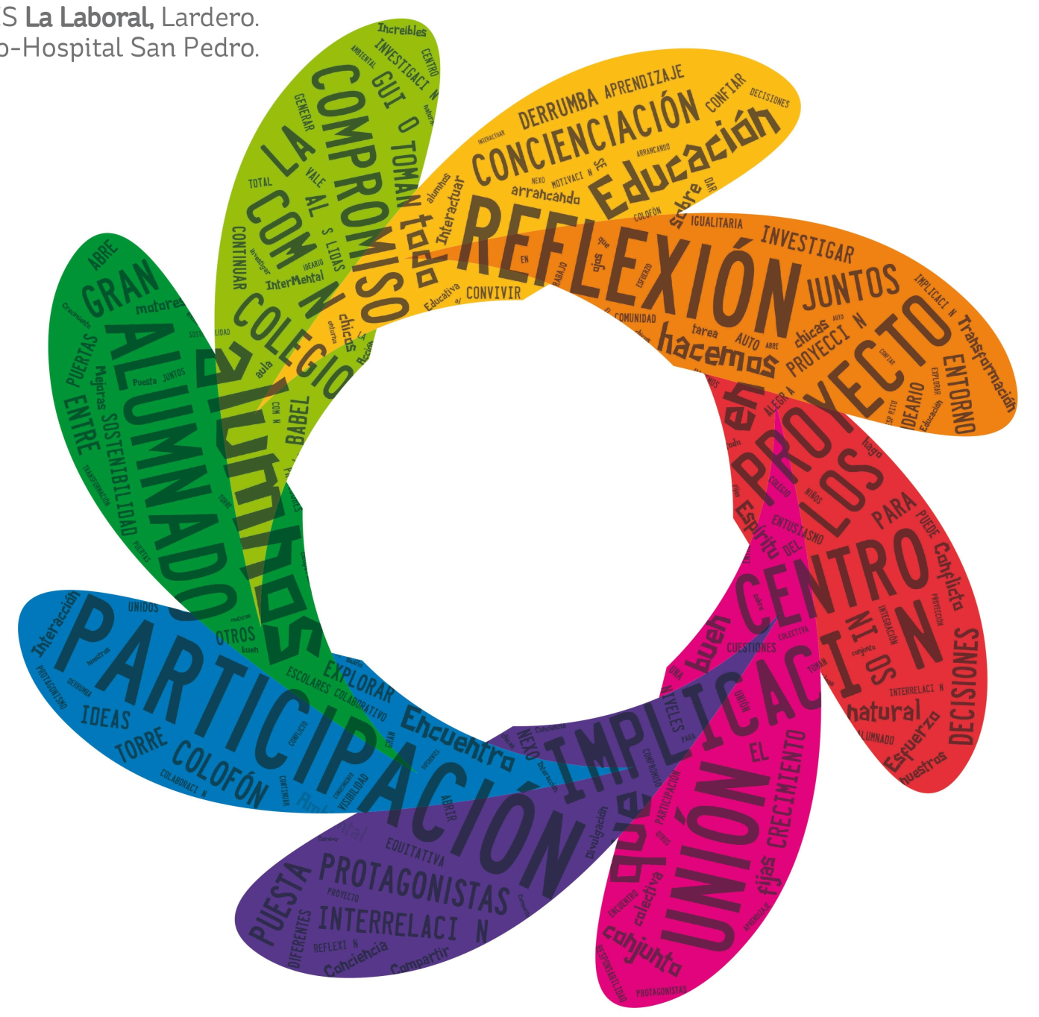

***“Estas prácticas en las que participamos nos permiten tener otra visión de la realidad. Adquirimos la experiencia que complementa la teoría que recibimos en nuestras aulas. Salimos de los libros y vamos a la práctica. Descubrimos que siempre se puede dialogar con otros, todos podemos hacer algo y transformar junto con los demás”***

**Mensaje de estudiantes de ApS Argentina**

En estas III jornadas vamos a poner el foco en la metodología **Aprendizaje-Servicio** que tiene que ver con nuestra forma de ver el mundo y la educación en el proyecto Centros Educativos Hacia la Sostenibilidad.

Esta metodología empieza a escucharse en muchos ámbitos educativos pero **¿Qué es el ApS?**

Recoger la basura de un rio es un acto solidario.

Investigar las causas y consecuencias de la contaminación de un rio es una actividad de aprendizaje.

Comprometerse en su limpieza y cuidado aplicando lo estudiado, es aprendizaje-servicio.

En el **aprendizaje-servicio** el alumnado identifica en su entorno próximo una situación con cuya mejora se compromete, desarrollando un proyecto solidario que pone en juego conocimientos, habilidades, actitudes y valores.

Se trata pues de conjugar el aprendizaje de conocimientos y habilidades con el servicio a la comunidad. Va más allá del voluntariado y más allá del aprendizaje formal.

Durante la jornada **reflexionaremos** sobre estos conceptos y **trabajaremos en grupo** sobre cómo implicar a los escolares en la participación en proyectos relacionados con su realidad social y ambiental más inmediata, colaborando con entidades sociales de barrio, localidad, etc.

Además, generaremos un espacio para que algunos docentes de CEHS presenten sus **experiencias concretas próximas al ApS.**

***ORDEN DEL DÍA:***

**17:00 h.** Presentación de las Jornadas

**17:05h. *Experiencias dentro del proyecto CEHS***: Docentes y alumnos del proyecto realizarán una presentación de las acciones y actividades próximas al APS que están realizando: **CPC La Salle El Pilar de Alfaro** ***“Proyecto SEIN: aprendemos a resolver problemas de nuestro entorno”*** y **CPC San Agustín de Calahorra *“Folleto de Realidad Aumentada de los parques de Calahorra”***

**17:30 h. Ponencia** “***Introducción al ApS en la escuela.***” **Roser Batlle Suñer**, Pedagoga especializada en aprendizaje y servicio. Ha sido educadora en el tiempo libre. Autora de libros como: “Aprendizaje—Servicio en España. El contagio de una revolución necesaria “ (2013). Nos realizará una introducción al ApS y cómo puede ser una herramienta de dinamización educativa y de participación en el entorno ambiental y social.

**18:30 h. Taller** **“ApS una herramienta para la transformación educativa”** Con este taller se pretende que los asistentes comprendan cuáles son los pasos del ApS realizando un esbozo de proyecto adaptado a sus centros.

**19:30 h.** ***Mesa Redonda***

**20:00 h.** Clausura de las Jornadas.

***INCRIPCIONES:*** [**https://goo.gl/forms/A7tKW5RlteQpQ2DV2**](https://goo.gl/forms/A7tKW5RlteQpQ2DV2)

***PONENTE:***

**Roser Batlle Suñer**

**www.roserbatlle.net**

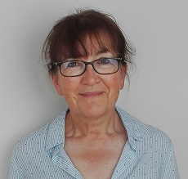**Pedagoga especializada en aprendizaje-servicio.** Se dedica a la difusión del aprendizaje-servicio en España.

Ha sido educadora en el tiempo libre; maestra de educación especial; formadora de monitores, animadores y dirigentes asociativos, trabajando en la escuela, la Administración Pública, la universidad y el movimiento asociativo, donde se ha dedicado como voluntaria o como profesional durante más de 30 años.

**Autora de *Aprendizaje-Servicio en España. El contagio de una revolución pedagógica necesaria* (2013).** Entre sus últimas publicaciones también se cuentan *Ganarse la libertad,* con Alfons Cornella (2013) y *¿Cómo realizar un proyectos de aprendizaje-servicio?* coordinado por Josep M. Puig (2015).

Es **presidenta de la Red Española de Aprendizaje-Servicio**; forma parte del Centre Promotor d'Aprenentatge Servei; de Zerbikas Fundazioa; de la Red Iberoamericana de Aprendizaje-Servicio y de la red Ashoka Emprendedores Sociales. Asesora a diversas Administraciones Públicas en la implementación de políticas de fomento del aprendizaje-servicio.

Aparte de la educación, la montaña es su pasión.

***MATERIALES DE INTERÉS:***

* <https://roserbatlle.net/> Página web de Roser Batlle sobre ApS. Pedagoga y una de las impulsoras del Aprendizaje-Servicio en España.
* <https://aprendizajeservicio.net/> Página Web de la red española aprendizaje-servicio.
* <http://aprendizajeservicio.com/> Página Web de los premios aprendizaje y servicio de la Red Española de Aprendizaje-Servicio, Fundación Educo y la Editorial Edebé.
* <http://www.aprenentatgeservei.cat/> Página web que promueve el Aprendizaje y servicio en Cataluña. Encaminada a facilitar y reforzar Proyectos de ApS
* <http://www.zerbikas.es/> es el centro promotor del Aprendizaje y Servicio Solidario en Euskadi.
* <https://es.slideshare.net/rbatlle/como-desarrollar-un-proyecto-de-aprendizajeservicio> ¿Cómo desarrollar un proyecto de aprendizaje y servicio? de Roser Batlle. 2017
* <http://www.zerbikas.es/wp-content/uploads/2015/07/60.pdf> 60 buenas prácticas de Aprendizaje y servicio. Inventario de experiencias educativas con finalidad social. Fundación Zerbikas.
* <http://www.zerbikas.es/guias-practicas/> Guías prácticas de ApS de la fundación Zerbikas.
* <https://www.uam.es/otroscentros/imedes/docs/Guia_Basica_Aprendizaje-Servicio-ICI-Leganes.pdf> Guía básica de Aprendizaje y Servicio: Proyecto de Intervención Comunitaria Intercultural.
* <http://colectivoescuelaabierta.org/wp-content/uploads/2017/09/Gu%C3%ADa-APS_Pedro-Uru%C3%B1uela.pdf> Uruñuela, Pedro “Aprender cambiando el mundo: El Aprendizaje-Servicio en la práctica”. Editorial Edebé.
* Batlle Suñer, Roser *“Aprendizaje-Servicio en España. El contagio de una revolución pedagógica necesaria.”* Editorial PPC. 2013
* Puig Rovira, Josep María *“Aprendizaje Servicio: Educar para la ciudadanía”* Editorial Octaedro. 2007

